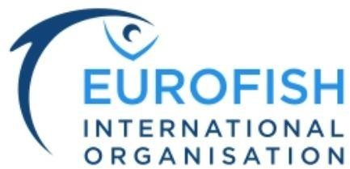

H.C. Andersens Boulevard 44-46 DK-1553 Copenhagen V
Denmark Tel.: +45 333 777 55
Fax: +45 333 777 56
E-mail: info@eurofish.dk Web: www. eurofish.dk

Copenhagen 2 August 2022

Запрошення на регіональний семінар «Технологічні Інновації та Ринкові Можливості»

Гданськ, Польща, 13-14 Вересня 2022 року
Дорогий Пане/пані,

Маю честь запросити вас взяти участь у регіональному семінарі «Технологічні інновації та ринкові можливості» у Гданську, Польща, 13-14 вересня 2022 року.

Семінар буде організовано Міжнародною організацією з розвитку рибальства та аквакультури в Європі (EUROFISH) у співпраці з Міністерством сільського господарства та розвитку сільських територій Польщі, Національним дослідницьким інститутом морського рибальства (MIR) та Польською асоціацією рибальства.

Метою заходу є ознайомлення з останніми інноваціями в галузі обробки та пакування морепродуктів. Також буде представлено огляд питань ринку на регіональному, європейському та глобальному рівнях. Останніми роками обставини змінили ринкові умови, і можливість знову зустрітися особисто та обмінятися інформацією є дуже затребуваною.

На семінарі, Гонсало Кампос Вальверде, автор нового довідника з пакування промисловості Eurofish: «Посібник з технології пакування для морепродуктів, що підвищує цінність» проведе презентацію та запустить нову публікацію, яка буде роздана учасникам семінару.
У семінарі візьмуть участь учасники з Польщі, а також з інших європейських країн, Кавказу та Центральної Азії, які представляють державні установи, приватний сектор і міжурядові організації.

Робочими мовами семінару будуть англійська та польська. Я запрошую вас якнайшвидше підтвердити свою участь, надавши Секретаріату повну інформацію про учасника (адресу електронної пошти, повне ім’я, посаду, установу/компанію, номер телефону) електронною поштою brit.jensen@eurofish.dk. Зверніть увагу, що ми покриваємо витрати на проїзд та проживання для 1 номінованого учасника, якщо це необхідно.

Крім того, ви можете зареєструватися на подію безпосередньо на веб-сайті Eurofish, https://eurofish.dk/news/regional-workshop-in-poland-will-discuss-innovations-role-in-fish- processing/. Ми заохочуємо вас широко поширювати цю інформацію у своїх мережах.

Якщо у вас виникнуть додаткові запитання, не соромтеся звертатися до нас.
Дякуємо за співпрацю.


Marco Frederiksen, Director
Direct phone: + 45 29 88 75 50 Email: marco.frederiksen@eurofish.dk

